Открытый урок
Тема: Умножение десятичных дробей на натуральные числа
5 класс
Автор ШишигинаЮ.В.

Отработка навыков устного счёта с использованием интерактивной доски.

Цели:
- Образовательные: cсовершенствовать умение выполнять умножение десятичной дроби на натуральное число и продолжить работу над приемом умножения десятичной дроби на 10, 100, 1000.
- Развивающие: развивать у учеников математическую речь, способствовать развитию самостоятельности, умению оценивать свою работу.
- Воспитательные: воспитывать интерес к математике, дисциплинированность, ответственное отношение к учебному труду.
Методы обучения: словесный, наглядный, практический.
Форма обучения: индивидуальная, групповая.
Оборудование: урок проводится в классе, где имеется компьютер и проектор, т.к. основным дидактическим обеспечением урока является презентация, специально разработанная для этого урока.
Ход урока:

- Орг. момент (проверка готовности к уроку) (1 минута)
- Актуализация знаний (10 минут)
№1 (1 минута)

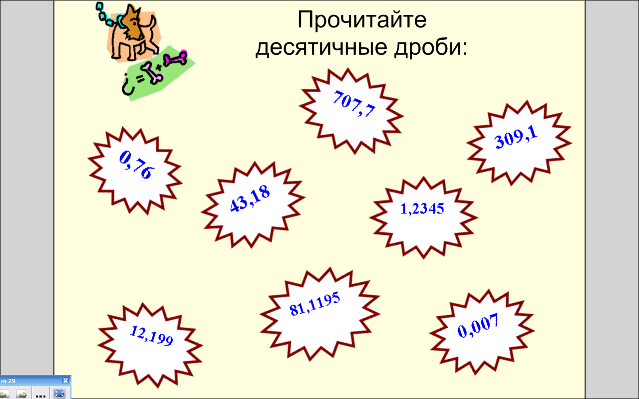

№ 2 (1 минута)
Сравните десятичные дроби:
14,2 и 14,20

8,7 и 8,608

10,72 и 10,719

0,095 и 0,1

174,1 и 174,097

56,567 и 45,567

12,45 и 12,456

№ 3 ( 1 минута)
Расположите числа в порядке возрастания:

3,2; 3,07; 7,021; 5,7; 7,23; 5,07; 7,2; 5,75

Решение:
3,07; 3,2; 5,07; 5,7; 5,75; 7,021; 7,2; 7,23

№4 (1 минута)

Сегодня мы с вами на уроке будем выполнять различные задания, умножать десятичные дроби на натуральные числа, умножать десятичные дроби на 10, 100,1000 решать задачи, и решая задания мы с вами узнаем какие живые существа занесены в красную книгу самарской области.

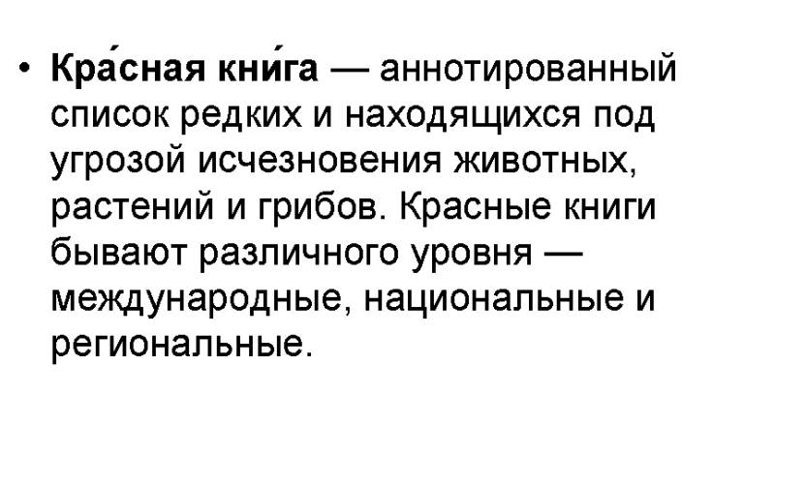

№ 5 устно ( 3 минуты)
№ 1317
Найдите значение выражения:
а) 2,7-0,6=2,1
б) 3,5+2,3=5,8
в) 5,8-1,9=3,9
г) 0,69+0=0,69
д) 3,6+0.8=4,4
е) 7,1-0=7,1
ж) 4,9+6,3=11,2
з) 0,84-0,22=0,62

№ 1318 (г-з)
Вычислите:
г) 0,57+0,3=0,87
д) 1,36+2,0=3,36
е) 2,45-1,3=1,15
ж) 3+0,24=3,24
з) 2-0,6=1,4

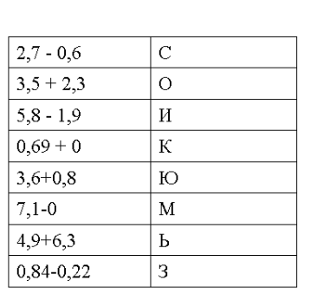
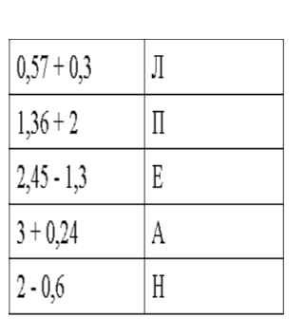

3,36 | 5,8 | 0,87 | 3,9 | 0,69 | 2,1 | 1,15 | 1,4 | 3,24

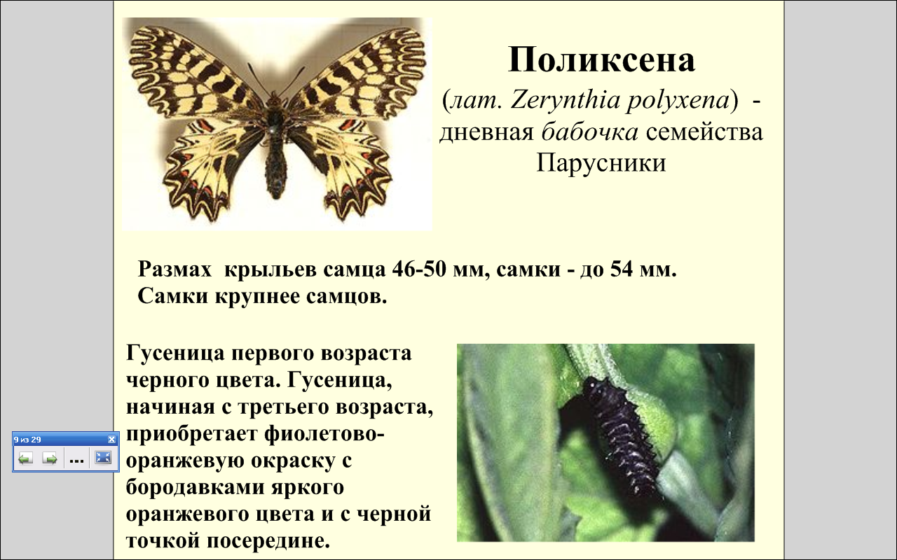
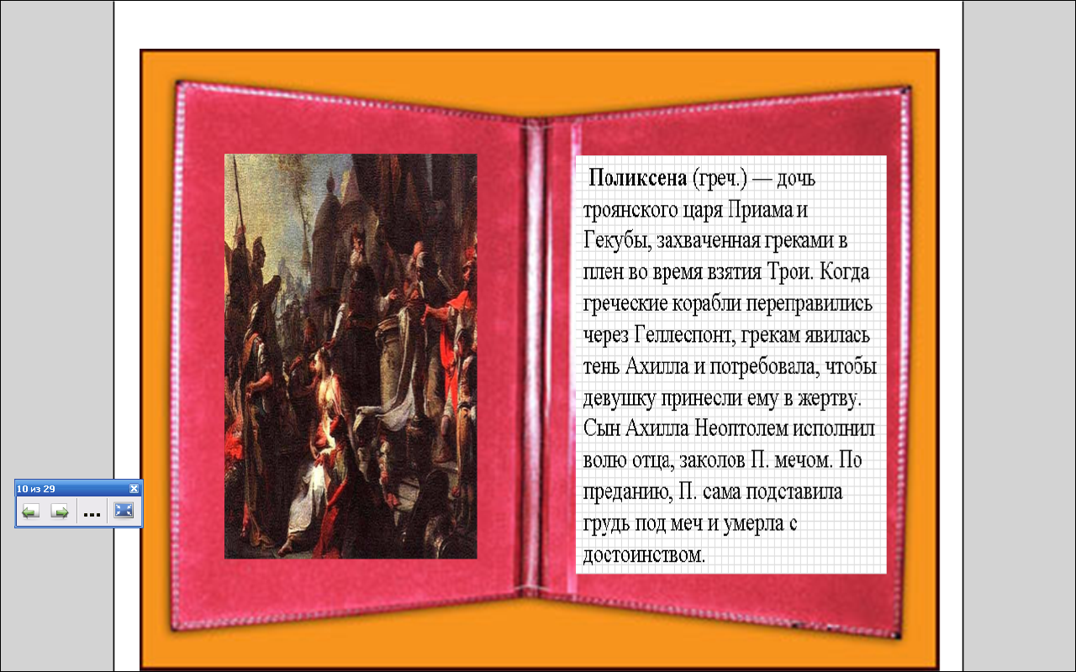

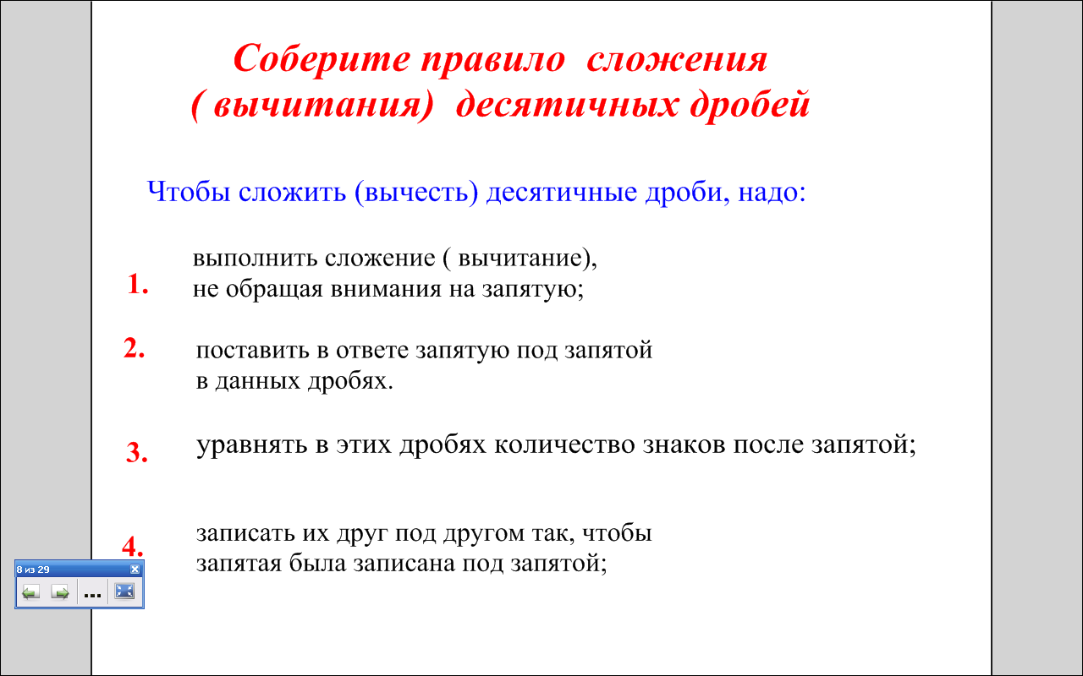

64,2 | 10 | 1 | 1020 | 75 | 1,7 | 0,6 | 1,7 | 60

№ 1310 ( устно) 3 минуты

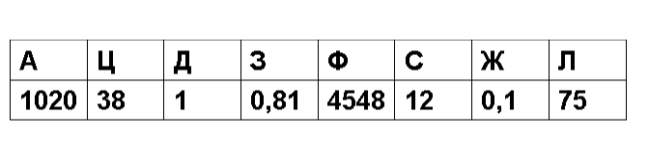
а) 6,42*10=64,2
0,17*10=1,7
3,8*10=38
0,1*10=1
0,01*10=0,1
б) 6,387*100=638,7
20,35*100=2035
0,006*100=0,6
0,75*100=75
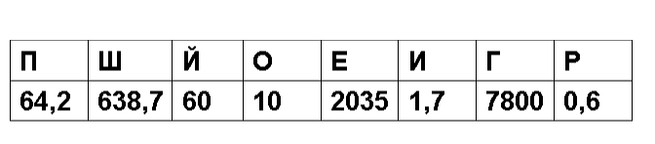
0,1*100=10
0,01*100=1

в) 45,48*1000=45480
7,8*1000=7800
0,00081*1000=0,81
0,006*10000=60
0,102*10000=1020

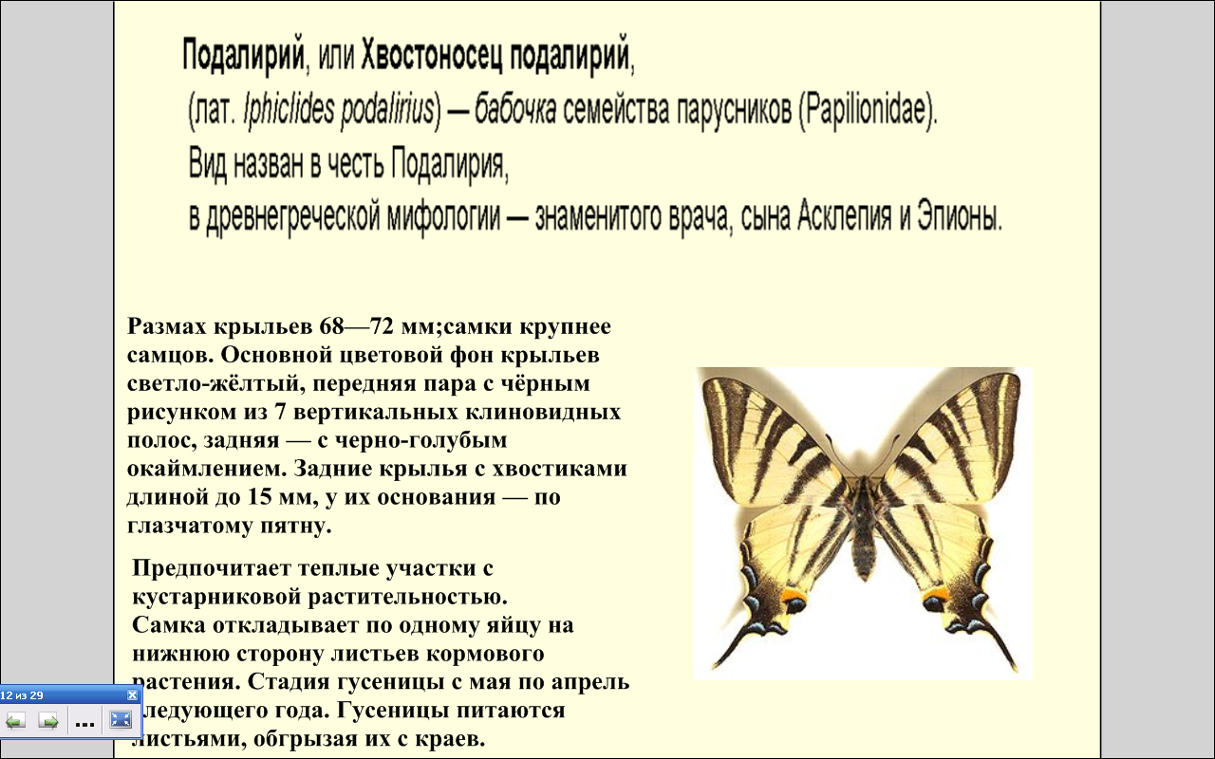

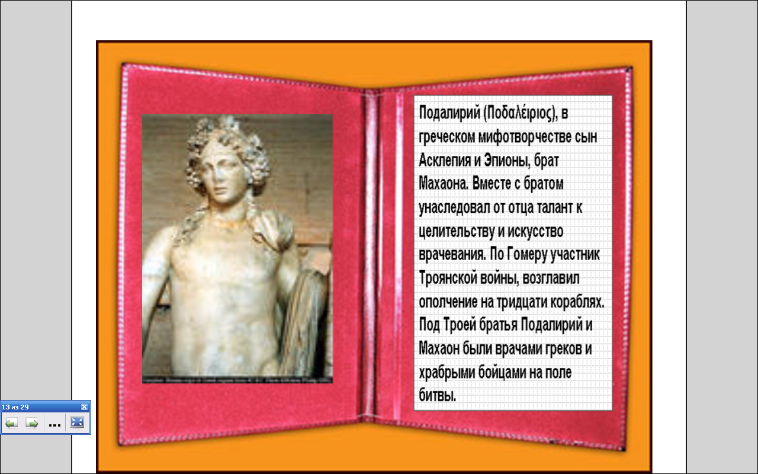

3 Решение задач
№ 1
Решите уравнения: ( к доске вызываются 2 ученика 3 минуты)
а)
(x-0,5):8=0,3
x -0,5=0,3*8
x-0,5=2,4
x=0,5+2,4
x=2,9
Ответ: x=2,9

в) х : 5 + 1,1 = 2,5
x::5 = 2,5-1,1
x:5=1,4
x=1,4*5
x=7
Ответ x=7

Физкультминутка ( 2 минуты)

Все умеем мы считать
Раз, два, три, четыре, пять -
Все умеем мы считать.
Раз! Подняться потянуться.
Два! Согнуться, разогнуться.
Три! В ладоши три хлопка,
Головою три кивка.
На четыре - руки шире.
Пять - руками помахать.
Шесть - за парту тихо сесть.

Зрение (тренажер Базарова)

№ 2
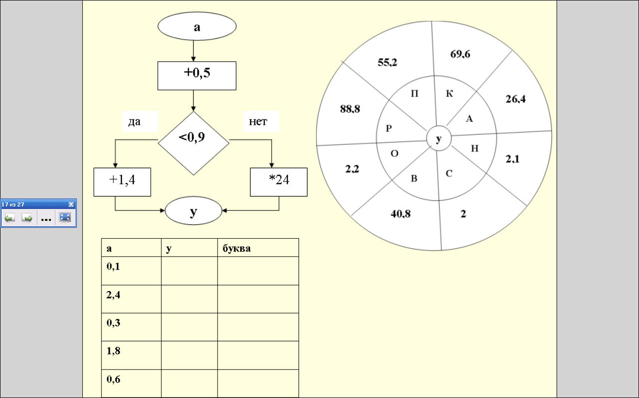

а=0,1, 0,1+0,5=0,6 0,6 <0,9 ( да), y=0,6+1,4=2 c
a=2,4, 0,5+2,4=2,9, 2,9<0,9 (нет), y=2,9*24=69,6 к
a=0,3, 0,3+0,5=0,8, 0,8<0,9 (да), y=0,8+1,4=2,2 о
a=1,8, 1,8+0,5=2,3, 2,3<0,9 (нет), y=2,3*24=55,2 п
а=0,6 , 0,6+0,5=1,1, 1,1<0,9 (нет) , y = 1,1*24=26,4 а

№ 7 (3 минуты)
Найдите значение выражения:

М 1,2+1,2=1,2*2=2,4
Е 3,5+3,5+3,5=3,5*3=10,5
З 2,36+2,36+2,36+2,36=2,36*4=9,44
О 5,1+5,1+5,1=5,1*3=15,3
Н 1,4+1,4=1,4*2=2,8
И 8,54+8,54+8,54+8,54=8,54*4=34,16
А 0,12+0,12+0,12+0,12+0,12=0,12*5=0,6
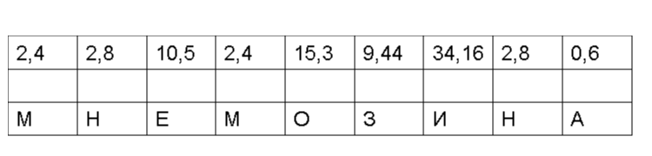

Задача ( 5 минут)
№ 1313

Пятачок съел 3 баночки мёда , по 0,65 кг в каждой, а Вини-Пух -10 горшочков мёда, по 0,84 кг в каждом. Сколько мёда они съели? На сколько больше мёда съел Вини-Пух, чем Пятачок?

Вопросы:
1) Что сказано про Пятачка?
2) Что сказано про Винни - Пуха?
3) Как найти сколько мёда съел Пятачок?
4) Как найти сколько мёда съел Вини- Пух?
5) На сколько больше мёда съел Вини-Пух, чем Пятачок?
Решение:
- 3*0,65=1,95 ( кг) мёда съел Пятачок
- 10*0,84=8,4 (кг) мёда съел Вини Пух.
- 1,95+8,4=10,35(кг) мёда они съели вместе
- 8,4-1,95=6,45(кг) на 6,45 кг мёда Вини –Пух съел больше, чем Пятачок.

№ 1306 (Е,Ж, З,И,К) ( 8 минут )
Е) 25,85*98=2533,3
25,85*(100-2)=25,85*100-25,85*2=2585-51,7=2533,3
25,85*(90+8)=25,85*90+8* 25,85=2326,5+206,8=2533,3
Ж) 4,55*6*7=27,3*7=191,1
З) 12,344*15*16=185,16*16=2962,56
И) (2,8+5,3)*12=8,1*12=97,2
(2,8+5,3)*12=2,8*12+5,3*12=33,6+63,6=97,2
К) (8,7-4,3)*15=4,4*15=66
(8,7-4,3)*15=8,7*15-4.3*15=130,5-64,5=66

Д | С | Р | А | О | Т | Ф
2533,3 | 185,16 | 191,1 | 2962,56 | 97,2 | 31,85 | 66

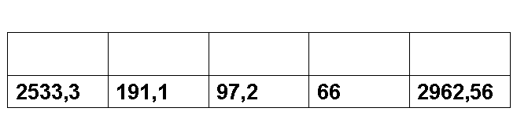

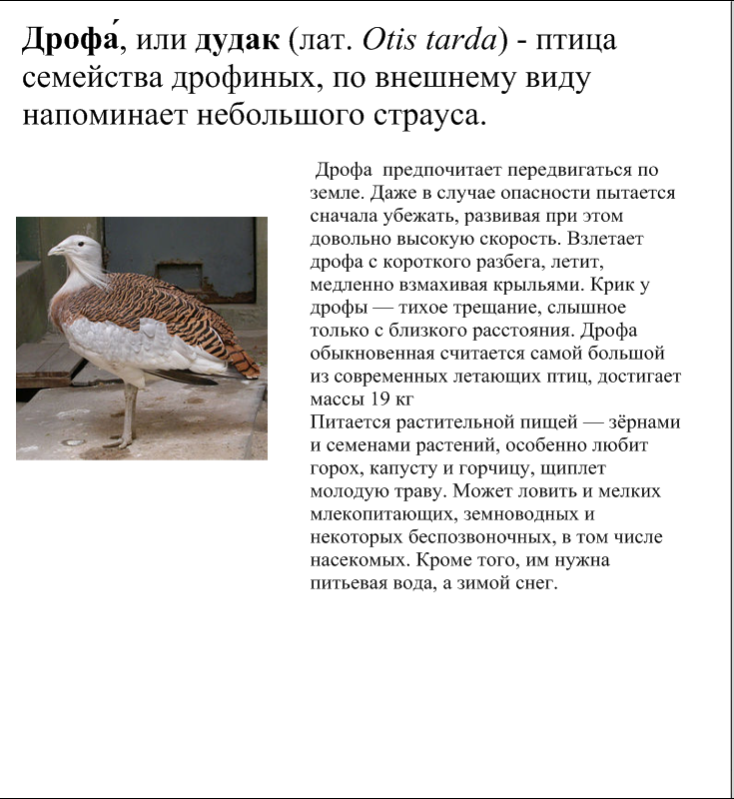

- Подведение итогов, оценки, домашнее задание ( распечатка) 2 минуты

Домашнее задание:
- Найдите произведение:

4,8*45; | 0,238*32; | 11*19,42; | 57*8,07;
3,08*54; | 0,54*39; | 87,36*71; | 11,07*49

2) Дорога состоит из 3-х участков. Длина первого участка 8,4 км, второго участка в 2 раза больше, чем длина первого участка и на 3 км меньше длины третьего участка. Какова длина всей дороги.
3) Найдите значение выражения, применяя распределительное свойство умножения :
а) 36*0,17+36*0,33
б) 0,271*56+0,271*33-0,271*79
Дополнительное задание:
№ 1312
Автомашина прошла 3 ч со скоростью 48,4 км/ч и 5 ч со скоростью 56,6 км/ч. Какой путь прошла автомашина за все это время?
- 3*48,4=145,2(км) прошла машина за 3 часа
- 5*56,6=283(км)-прошла машина за 5 часов
- 283+145,2=428,2(км) прошла за 8 часов

V/ Самостоятельная работа

I вариант | II вариант
1) Найдите произведение  5,6*35  3,04*43  0,185*24  0,43*27  48*6,07  2) Школьники ехали на экскурсию на автобусе 3ч со скоростью 38,4 км/ч и на автомобиле 0,4 со скоростью 52 км/ч.Какой путь проделали школьники за все это время? | 1) Найдите произведение:  4,5*16  0,315*18  9*14,35  0,29*37  23*18,07  2) Пассажир ехал 2 ч на поезде со скоростью 56,3 км/ч и 0,4 ч на автобусе со скоростью 28 км/ч. Какой путь проделал пассажир за все это время?

